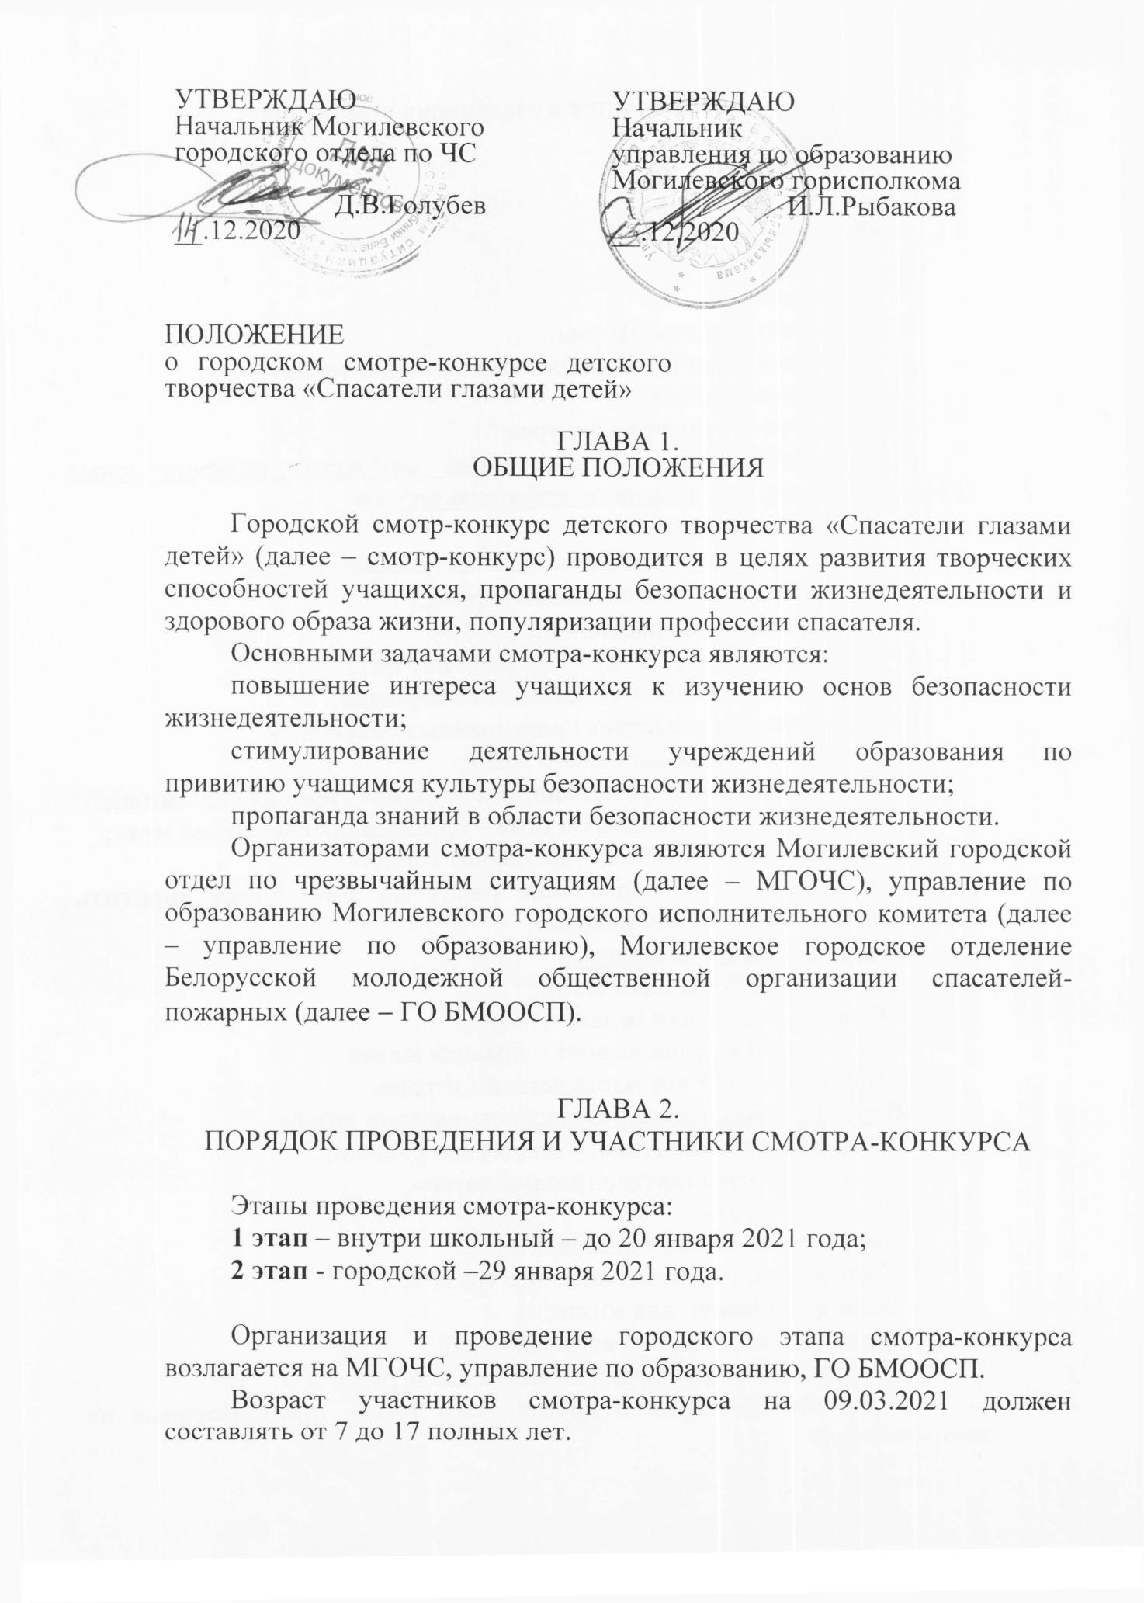

Смотр-конкурс проводится в следующих номинациях:

– «Сказка»;

– «Рассказ»;

– «Стихотворение»;

– «Рисунок»;

– «Плакат»;

– «Поделка»;

– «Скульптура малых форм»;

– «Модель пожарной аварийно-спасательной техники»;

– «Стикер-пак МЧС».

Тематика работ смотра-конкурса:

1 блок «Пожары и чрезвычайные ситуации, движение юных спасателей-пожарных, пожарное добровольчество»:

**−** «Боевая работа»:

* пожарных в период становления пожарного дела;
* пожарных в послевоенный период;
* современных спасателей;

– «Я б в спасатели пошел, пусть меня научат»;

– «Техника на службе у спасателей-пожарных»;

– «Причины и последствия чрезвычайных ситуаций»;

– «Аварии, катастрофы нашего века»;

– «Предупреждение чрезвычайных ситуаций» (тема для плакатов);

– «Прочнее нитей стальных и огня – организация спасателей моя»;

– «Пожарный-доброволец – это звучит гордо!».

**Примечание: при подготовке работ по 1-му блоку обратить внимание на тему «Боевая работа».**

2 блок «Спасание на водах»:

– «От воды до беды один шаг»;

– «Вода – радость или беда»;

– «Правила поведения на воде – правила жизни»;

– «На тонком льду нет места детским играм».

3 блок «Промышленная безопасность глазами детей»:

– «Фейерверки и хлопушки – опасные игрушки»;

– «Авария на предприятии глазами детей»;

– «Берегите лифт»;

– «Безопасный отдых в аквапарке»;

– «Осторожно: перевозка опасного груза!»;

– «Карьеры. Опасно для жизни!»;

– «Правила поведения на аттракционах»;

– «Строительные площадки не место для игр».

Могут использоваться и другие темы работ, представленные на смотр-конкурс.

Работы во всех номинациях, представляемые на смотр-конкурс, должны исполняться одним или несколькими учащимися (до 3 человек включительно). За исключением работ в номинациях «Рисунок», «Плакат» и «Стикер-пак МЧС» – они должны быть выполнены **только одним автором**. Порядок оформления работ и критерии оценки указаны в приложениях 1-2.

По итогам проведенных внутри школьных этапов для участия в городском этапе направляются:

– по 4 лучших работ в номинациях «Плакат», «Поделка», в том числе по 2 работы тематики «Промышленная безопасность глазами детей»;

– по 3 лучших работ в номинации «Модель пожарной аварийно-спасательной техники»;

– по 2 лучших работ в номинации «Стикер-пак МЧС», возрастная категория от 14-17 лет;

– по 6 лучших работ в номинации «Рисунок» (по 2 работы в каждой из трех возрастных категорий: 7-10 лет, 11-14 лет и 15-17 лет), в том числе по 2 работы тематики «Промышленная безопасность глазами детей»;

– по 2 лучших работы в номинации «Скульптура малых форм», в том числе по 1 работе по тематике «Промышленная безопасность глазами детей»;

– по 3 лучших работы в номинациях «Сказка», «Рассказ», «Стихотворение», в том числе по 1 работе по тематике «Промышленная безопасность глазами детей».

Работы на городской смотр-конкурс представляются с 20 до 27 января 2021 года в МГОЧС по адресу: г. Могилев, ул. Тимирязевская, 22, каб.18, тел. для справок: 24-74-14.

**ВСЕ РАБОТЫ, ПРЕДСТАВЛЕННЫЕ НА КОНКУРС, ПРИНИМАЮТСЯ ТОЛЬКО ПРИ НАЛИЧИИ ДАННЫХ ОБ АВТОРЕ И РАБОТЕ.**

ГЛАВА 3.

РАБОЧИЕ ОРГАНЫ СМОТРА-КОНКУРСА

К рабочим органам смотра-конкурса относятся оргкомитет и жюри.

В состав оргкомитета входят представители организаторов смотра-конкурса. Оргкомитет каждого этапа смотра-конкурса определяет программу этапа смотра-конкурса, осуществляет непосредственное руководство его подготовкой и проведением.

В состав жюри входят представители:

представители МГОЧС;

представители управления по образованию;

представители ГО БМООСП.

Все работы, представленные на смотр-конкурс, оцениваются каждым членом жюри по 10-балльной шкале.

ГЛАВА 4.

ПОДВЕДЕНИЕ ИТОГОВ И НАГРАЖДЕНИЕ

Жюри каждого этапа смотра-конкурса подводит итоги и награждает победителей в каждой номинации.

Лучшие работы направляются для участия в областном и Республиканском смотрах-конкурсах «Спасатели глазами детей» в г. Минске, а также будут использованы в экспозиции музея пожарного аварийно-спасательного дела.

Приложение 1

к Положению городского смотра-конкурса детского творчества «Спасатели глазами детей»

**Требования к оформлению работ и критерии оценки работ в номинациях «Сказка», «Рассказ», «Стихотворение»**

1. Все работы должны быть выполнены в печатном и электронном видах.

2. Сказка и рассказ печатаются на бумаге формата А4 (210×297 мм), на одной стороне листа (поля: левое – 30 мм; правое – 10 мм; верхнее и нижнее – 20 мм), без переносов слов, выравнивание по ширине, начало абзаца – 12,5 мм от левого края, шрифт Times New Roman, обычный, 15 пт, межстрочный интервал – одинарный.

3. Стихотворения печатаются на бумаге формата А4 (210×297 мм), на одной стороне листа, шрифт Times New Roman, обычный, 15 пт, межстрочный интервал – одинарный.

4. Объем сказки, рассказа не должен превышать четырех печатных страниц. Вторая и последующие страницы должны быть пронумерованы. Номера страниц проставляются посередине верхнего поля листа арабскими цифрами, размер шрифта 14 пт.

5. На заглавной странице каждой работы в правом нижнем углу печатным текстом (шрифт 15 пт) указываются следующие данные:

название работы;

фамилия, имя, отчество автора, дата рождения;

название учреждения образования, полный почтовый адрес (область, район, населенный пункт);

принадлежность к БМООСП, КЮСП.

6. На конкурс принимаются литературные сказки с оригинальным сюжетом. Сказка должна быть авторской и ранее нигде не публиковаться, соответствовать тематике конкурса. Каждая сказка должна иметь название.

Критерии оценки в номинациях «Рассказ», «Стихотворение», «Сказка»:

оригинальность идеи;

художественный стиль произведения;

использование художественных средств;

краткость, законченность и ясность сюжета.

Лучшие произведения в данной номинации могут быть рекомендованы для создания серии книг «Авторы-дети».

Приложение 2

к Положению городского смотра-конкурса детского творчества «Спасатели глазами детей»

**Требования к оформлению работ и критерии оценки работ в номинациях «Рисунок», «Плакат», «Поделка», «Скульптура малых форм», «Модель пожарной аварийно-спасательной техники», «Стикер-пак МЧС»**

1. Работы на смотр-конкурс предоставляются по описи.

2. Работы в номинациях «Рисунок», «Плакат» и «Стикер-пак МЧС», должны быть выполнены только одним автором.

3. Работы в номинациях «Рисунок», «Плакат», «Стикер-пак МЧС», должны иметь жесткую основу (ДВП, плотный картон), размещаться в рамках (без стекла). Допускается изготовление декоративных рамок по периметру работы. Оборотная сторона работы должна быть оборудована надежными петельками или ушками для подвески. Формат рисунка и «Стикер-пак МЧС» – не более 60×40 см, плаката – не регламентируется.

4. Каждая работа в номинациях «Рисунок», «Плакат», «Поделка», «Скульптура малых форм», «Модель пожарной аварийно-спасательной техники», «Стикер-пак МЧС» оформляется двумя информационными табличками: на оборотной стороне (подставке) работы и отдельно прикрепляемой к работе.

Информационная табличка изготавливается из плотной белой бумаги размером 10×15 см, где печатным текстом (шрифт 15 пт) указываются следующие данные:

- вид номинации, название работы, техника исполнения (пример: Рисунок «Я б в спасатели пошел…», гуашь);

- фамилия, имя автора, дата рождения;

- в номинации «Рисунок» - одну из трех возрастных категорий: 7-10 лет, 11-14 лет и 15-17 лет;

- название учреждения образования, полный почтовый адрес (область, район, населенный пункт);

- принадлежность к БМООСП, КЮСП.

5. Скульптура малых форм – небольшая скульптурная фигура или композиция высотой 20–50 см, выполненная из любого материала (дерево, глина, камень, металл, тесто и т.п.) на усмотрение участника смотра-конкурса и изображающая:

спасателя либо нескольких спасателей (композиция);

спасателя будущего;

фрагмент боевой работы;

исторического персонажа (например, брандмайора);

спасателя-спортсмена (пожарно-спасательный спорт);

других персонажей, имеющих отношение к тематике смотра-конкурса.

6. В работах в номинации «Стикер-пак МЧС» не допускается использование компьютерной графики (т.е. работы должны быть выполнены с использованием изобразительных материалов и инструментов в любой из техник). Работа предоставляется на листе плотной бумаги, на которой изображена серия «стикеров» (не менее 7 штук) на профилактическую тематику. К работе должно прилагаться пояснение по каждому стикеру.

7. Критерии оценки работ в номинациях «Рисунок», «Плакат», «Поделка», «Скульптура малых форм», «Стикер-пак МЧС». «Модель пожарной аварийно-спасательной техники»:

содержание творческих работ и полнота раскрытия темы;

художественное оформление;

новая идея и техника исполнения;

оригинальность решения;

сложность модели;

аккуратность выполнения работы.